NOVOS PROCEDIMENTOS EM PRESTADORES JÁ CREDENCIADOS 2025
09/01/2025
IMAGGIO MEDICINA DIAGNÓSTICA LTDA- CAMPOS NOVOS, CNPJ 12.083.918/0001-20, Endereço: Rua Nereu Ramos, 452, Centro, CEP: 89620-000 Cidade: Campos Novos Estado: Santa Catarina, Telefone: (49)3421-0500

PROCEDIMENTO CÓDIGO VALOR CIS R$
RESSONÂNCIA MAGNÉTICA DE ABDÔMEN SUPERIOR COM DOSAGEM DE FERRO HEPÁTICO 1080301560 R$ 400,00
22/01/2025
QUADROS RIBEIRO SERVICOS MEDICOS LTDA, inscrita no CNPJ: 05.453.291/0001-97, localizada na Rua Francisco Lindner, nº 502, Centro, CEP 89600-000, Joaçaba/SC Telefone: (49) 3522-1428 whats.
PROCEDIMENTO CÓDIGO VALOR CIS R$
ELETRONEUROMIOGRAFIA DE MEMBROS INFERIORES 90042 R$ 380,00
ELETRONEUROMIOGRAFIA DE MEMBROS INFERIORES E SUPERIORES 90069 R$ 550,00
ELETRONEUROMIOGRAFIA DE MEMBROS SUPERIORES 90050 R$ 380,00

30/01/2025
ENDOCLINICA-CENTRO INTEGRADO DE ENDOSCOPIA 6070310 (JOAÇABA), CNPJ 10.476.495/0001-83, situada na Av Santa Terezinha, Nº 275, Bairro Centro, Joaçaba/SC. Telefone: 493521-9000.

PROCEDIMENTO CÓDIGO VALOR CIS R$
RETOSSIGMOIDOSCOPIA 0209010053 R$ 300,00

06/02/2025
FUNDACAO HOSPITALAR DE CURITIBANOS (CURITIBANOS), CNPJ 95.991.113/0001-02, situado na Rua Altino Gonçalves de Farias, nº 1832– Bairro São Francisco, Curitibanos - SC. Telefone: (49)3245-4680.
PROCEDIMENTO CÓDIGO VALOR CIS R$:
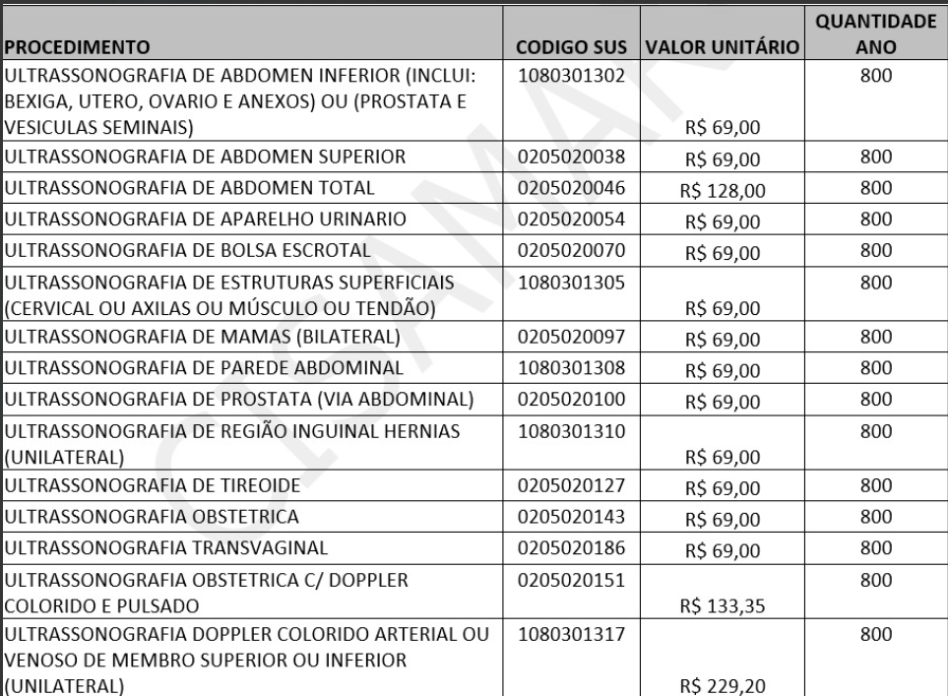

08/03/2025
ASSOCIAÇÃO DE ASSISTENCIA HOSPITALAR SANTO EXPEDITO (PONTE SERRADA) CNPJ 34.048.494-0001/04, Endereço AV. XV DE NOVEMBRO, 860, CENTRO, CEP: 89683-000 Cidade: PONTE SERRADA, Estado: SANTA CATARINA . Telefone: (49)3435-0220 e (49)99952-7107.

PROCEDIMENTO CÓDIGO VALOR CIS R$:
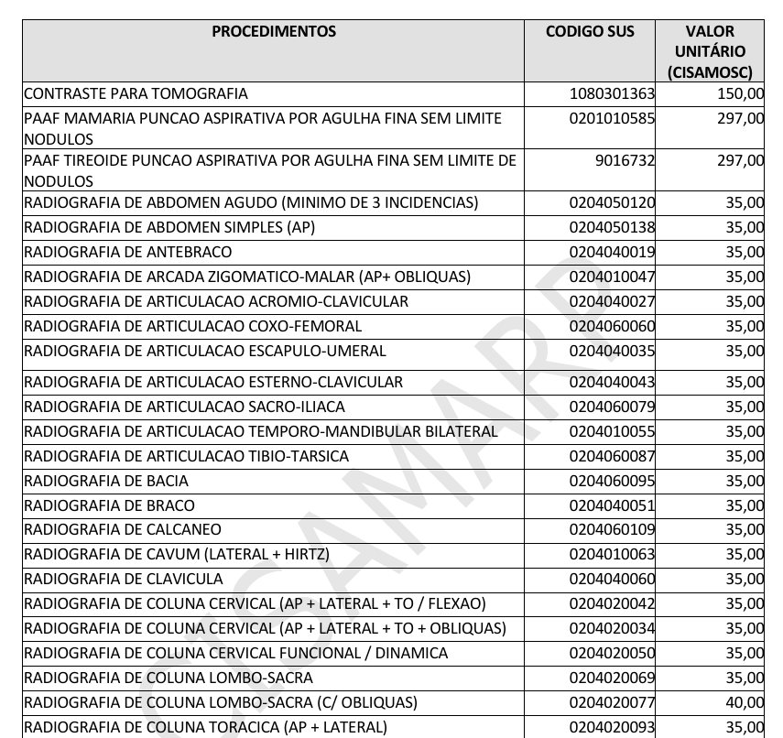
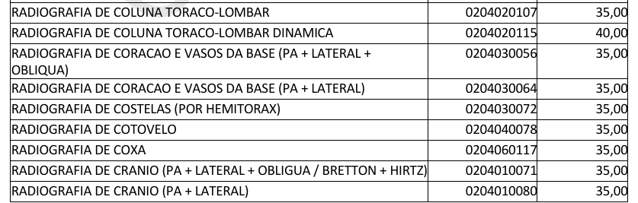
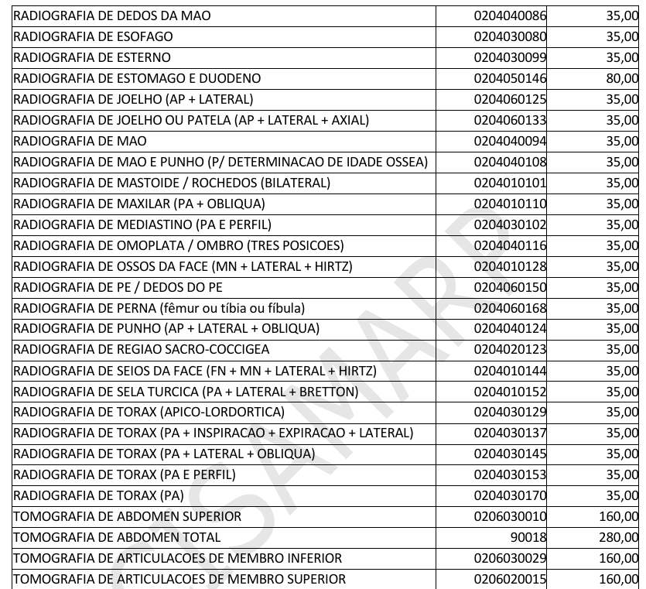
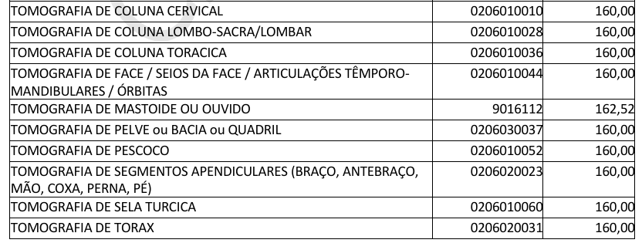
17/03/2025
KASAMED SERVIÇOS MÉDICOS (Clínica Vida Saude) LTDA (FRAIBURGO), CNPJ 27.269.922/0001-55, situada na Rua Me. Paulina, Nº 211, Bairro CENTRO, FRAIBURGO- SC. Telefone: (49)99113-0053

PROCEDIMENTO CÓDIGO VALOR CIS R$
TESTE DE ESFORCO / TESTE ERGOMETRICO 0211020060 R$ 180,00
17/03/2025
KASAMED SERVIÇOS MÉDICOS (Clínica Vida Saude) LTDA (CNPJ 27.269.922/0001-55, ⚠⚠⚠PARA ATENDIMENTO NA SEDE DO ENTE CONSORCIADO.

PROCEDIMENTO CÓDIGO VALOR CIS R$
ANALISE E ELABORAÇÃO DO LAUDO DE ELETROCARDIOGRAMA EM CONSULTAS REALIZADAS NA SEDE DO ENTE CONSORCIADO 1080301571 R$ 10,00
19/03/2025
VIDACLIN CLINICA MEDICA LTDA (VIDEIRA), CNPJ 33.366.769/0001-87, situada na Rua Victor Meirelles, Nº 556, Bairro Matriz, VIDEIRA- SC. Telefones: 49 3531-1924 e 49 99947-9987.
PROCEDIMENTO CÓDIGO VALOR CIS R$:
CONSULTA MÉDICA EM PNEUMOLOGIA 1080301342 R$ 125,00
Consulta médica retorno EM PNEUMOLOGIA 1080301491 R$ 0,00
CONSULTA MÉDICA EM CARDIOLOGIA 9016830 R$ 125,00
Consulta médica retorno EM CARDIOLOGIA 1080301467 R$ 0,00
ECOCARDIOGRAFIA TRANSTORACICA (ECOCARDIOGRAMA COM DOPPLER) 0205010032 R$ 209,00

ECOCARDIOGRAFIA TRANSTORACICA (ECOCARDIOGRAMA COM DOPPLER) SOMENTE ACIMA DE 18 ANOS 0205010032 R$ 217,74
ECOCARDIOGRAMA COM ESTRESSE FÍSICO 1080301439 R$ 600,00
ESPIROMETRIA OU PROVA DE FUNCAO PULMONAR COMPLETA C/ BRONCODILATADOR 0211080055 R$ 120,00

21/03/2025
FUNDACAO HOSPITALAR DE CURITIBANOS (CURITIBANOS), CNPJ 95.991.113/0001-02, situado na Rua
Altino Gonçalves de Farias, nº 1832– Bairro São Francisco, Curitibanos - SC. Telefone: (49)3245-4680.
PROCEDIMENTO CÓDIGO VALOR CIS R$:
LTRASSONOGRAFIA DE ARTICULACAO (ombro, antebraço, cotovelo, braço, punho, mão, quadril, perna, joelho, tornozelo, pé, dedo, coxo-femural) 0205020062 R$ 71,88
ULTRASSONOGRAFIA DOPPLER COLORIDO ARTERIAL OU VENOSO DE MEMBROS SUPERIORES OU INFERIORES (BILATERAL)
1080301377 R$ 401,09

25/03/2025
CLÍNICA MÉDICA FIDELIS 9721479 (VIDEIRA), CNPJ 24.104.461/0001-72, situada na Rua Brasil, Nº 370,
Bairro Centro, Videira - SC. Telefones: (49) 3307-4356 e 49 99901-2049 (Whats)
PROCEDIMENTO CÓDIGO VALOR CIS R$:
CONSULTA MÉDICA EM REUMATOLOGIA 9016740 R$ 125,00
Consulta médica retorno EM REUMATOLOGIA 1080301496 R$ 0,00
APLICAÇÃO DE MEDICAMENTOS IMUNOBIOLÓGICOS 1080301535 R$ 220,00
26/03/2025
MINHA ESSÊNCIA EMPREENDIMENTOS DE SAÚDE LTDA (CAMPOS NOVOS), CNPJ: 26.864.221/0001-00, Endereço: Rua Nereu Ramos 452- Centro CEP: 89620-000, Cidade: Campos Novos/SC. Telefones: (49)3544-3498 e 49 98851-0806.

PROCEDIMENTO CÓDIGO VALOR CIS R$:
CAUTERIZAÇÃO PARA EPISTAXE 1080301437 R$ 158,13

27/03/2025
CLÍNICA MÉDICA FIDELIS 9721479 (VIDEIRA), CNPJ 24.104.461/0001-72, situada na Rua Brasil, Nº 370, Bairro Centro, Videira - SC. Telefones: (49) 3307-4356 e 49 99901-2049 (Whats)
PROCEDIMENTO CÓDIGO VALOR CIS R$
CONSULTA MÉDICA EM OFTALMOLOGIA (incluso; Gonioscopia, Fundoscopia, Check-up de Glaucoma e Tonometria) 9016864 R$ 125,00
Consulta médica retorno EM OFTALMOLOGIA 1080301518 R$ 0,00
MAPEAMENTO DE RETINA MONOCULAR 0211060127 R$ 39,45
28/03/2025
LABEM- LAIS CAROLINE FROZZA LAB. DE ANALISES CLINICAS (CURITIBANOS), com endereço na Rua Altino Gonçalves de Farias, Nº 238, Centro de Curitibanos/SC. Telefone: 49 98815-6932.
*PROCEDIMENTOS CODIGO VALOR CIS:*
DOSAGEM DE ANTIGENO PROSTATICO ESPECIFICO PSA 0202030105 R$ 16,42
DOSAGEM DE ANTIGENO PROSTATICO LIVRE PSA LIVRE 9016139 R$ 15,00
DOSAGEM DO ANTIGENO CA 125 0202031217 R$ 13,35
ANTIGENO ASSOCIADO AO CANCER GASTROENTESTINAL (CA 19-9) 90174 R$ 12,00
DOSAGEM DE ESTRADIOL 0202060160 R$ 10,15
DOSAGEM DE HORMONIO FOLICULO-ESTIMULANTE (FSH) 0202060233 R$ 7,89
DOSAGEM DE TESTOSTERONA 0202060349 R$ 10,43
ANTIGENO ASSOCIADO AO CANCER DE MAMA (CA 15-3) 90166 R$ 12,00
08/04/2025
IEAS-HOSPITAL SALVATORIANO DIVINO SALVADOR 2302500 (VIDEIRA), CNPJ 86.552.809/0003-03, situada na Rua Coronel Fagundes, Nº 180, Bairro Centro, Videira/SC. Telefones: (49)3551-1500 e 49 99944-0534.

PROCEDIMENTOS CODIGO VALOR CIS:
CONSULTA MÉDICA EM MASTOLOGIA 9016872 R$ 125,00
Consulta médica retorno EM MASTOLOGIA 1080301480 R$ 0,00
24/04/2025
ASSOCIAÇÃO DE ASSISTENCIA HOSPITALAR SANTO EXPEDITO (PONTE SERRADA) CNPJ 34.048.494-0001/04, Endereço AV. XV DE NOVEMBRO, 860, CENTRO, CEP: 89683-000 Cidade: PONTE SERRADA, Estado/SC. Telefones: (49)3435-0220 E (49)99952-7107.

PROCEDIMENTOS CODIGO VALOR CIS:
CONSULTA MÉDICA EM GINECOLOGIA E/OU OBSTETRICIA 9016767 R$ 150,00

Consulta médica retorno EM GINECOLOGIA E/OU OBSTETRICIA 1080301477 R$ 0,00

COLPOSCOPIA 0211040029 R$ 100,00

ESPIROMETRIA OU PROVA DE FUNCAO PULMONAR COMPLETA C/ BRONCODILATADOR 0211080055 R$ 130,00

25/04/2025
CLÍNICA RADIOLÓGICA SCIENTIA LTDA - EPP 5007984 (CAÇADOR)*, CNPJ 07.628.155/0001-16, situado na RUA HERCULANO COELHO DE SOUZA, 1047, Sala 01, 02 e 03, REUNIDAS, CACADOR - SC. Telefone: (49) 3567-5434.
*PROCEDIMENTOS CODIGO VALOR CIS:*
ULTRASSONOGRAFIA OBSTETRICA MORFOLOGICA COM DOPPLER 9016708 R$ 206,28
05/05/2025
MINHA ESSÊNCIA EMPREENDIMENTOS DE SAÚDE LTDA (CAMPOS NOVOS), CNPJ: 26.864.221/0001-00, Endereço: Rua Nereu Ramos 452- Centro CEP: 89620-000, Cidade: Campos Novos - SC. Telefones: (49)3544-3498 e 49 98851-0806.
*PROCEDIMENTOS CODIGO VALOR CIS:*
CONSULTA MÉDICA EM GINECOLOGIA 1080301382 R$ 86,93
Consulta médica retorno EM GINECOLOGIA 1080301476 R$ 0,00
CONSULTA MÉDICA EM GINECOLOGIA E/OU OBSTETRICIA 9016767 R$ 86,93
Consulta médica retorno EM GINECOLOGIA E/OU OBSTETRICIA 1080301477 R$ 0,00
CONSULTA MÉDICA PRÉ-CIRÚRGICA EM GINECOLOGIA OU OBSTETRICIA 1080301283 R$ 86,93
Consulta médica retorno PRÉ-CIRÚRGICA EM GINECOLOGIA OU OBSTETRICIA 1080301511 R$ 0,00
CONSULTA MÉDICA PÓS CIRÚRGICA EM GINECOLOGIA OU OBSTETRICIA 1080301291 R$ 86,93
Consulta médica retorno PÓS CIRÚRGICA EM GINECOLOGIA OU OBSTETRICIA 1080301502 R$ 0,00
VIDEOLARINGOSCOPIA 0209040041 R$ 137,42
LARINGOSCOPIA 0209040025 R$ 118,73
NASOFIBROLARINGOSCOPIA 1080301421 R$ 126,47
06/05/2025
CLÍNICA DE RADIOLOGIA IMAGEM CACADOR LTDA DIGIMAX 6878709 (CAÇADOR)*52, CNPJ 12.573.823/0001-95, situada na Rua Colombia, Nº 191, Bairro Reunidas, Cacador- SC. Telefones: (49)3421-0500 e (49)99966-0108.

RESSONANCIA MAGNETICA DE COLUNA SACRO-COCCIGEA 1080301616 R$ 268,75

ASSOCIAÇÃO FRANCO BRASILEIRA - HOSPITAL MAICE (CAÇADOR), CNPJ: 33.543.356/0020-93, com endereço na Rua Bolívia, 54 - Reunidas, CEP: 89504-533, município de Caçador/SC
PROCEDIMENTO | CODIGO SUS | VALOR UNITÁRIO | QUANTIDADE ANO
RAIOGRAFIA INCIDÊNCIA RÁ | 1080301577 | R$ 8,00 | 800
RAIOGRAFIA INCIDÊNCIA LEQUESNE | 1080201578 | R$ 8,00 | 800
RAIOGRAFIA INCIDÊNCIA DUNN 45 | 1080301579 | R$ 8,00 | 800
RAIOGRAFIA INCIDÊNCIA DUNN 90 | 1080301580 | R$ 8,00 | 800
RAIOGRAFIA INCIDÊNCIA INLET | 1080301581 | R$ 8,00 | 800
RAIOGRAFIA INCIDÊNCIA OUTLET | 1080301582 | R$ 8,00 | 800
RAIOGRAFIA INCIDÊNCIA JOELHO COM CARGA ROSEMBERGUE E OBLÍQUOS | 1080301607 | R$ 8,00 | 800
RAIOGRAFIA INCIDÊNCIA PÉ COM CARGA E OBLÍQUOAS | 1080301608 | R$ 8,00 | 800
RAIOGRAFIA INCIDÊNCIA TORNOZELO COM CARGA OBLÍQUOAS | 1080301609 | R$ 8,00 | 800
RADIOGRAFIA DE ESOFAGO COM CONTRATSTE | 1080301597 | R$ 69,25 | 500

10/06/2025
CENTRO SOCIAL DE SAÚDE DO MEIO OESTE DE SC (HERVAL D´OESTE), CNPJ 01.271.309/0001-89, situado na Rua Nereu Ramos, nº 15, segundo andar, Centro, Herval D'oeste/SC
PROCEDIMENTO | CODIGO SUS | VALOR UNITÁRIO
SESSÃO DE PSICOPEDAGOGIA (MÍNIMO DE 45 m.) | 1080301440 | R$ 65,00

11/06/2025
CLÍNICA MÉDICA NEVES DA FONTOURA LTDA 7493878 (VIDEIRA), CNPJ 13.266.980/0001-10, situado na RUA JOSE DOMINGOS FRANCIO, nº 77 – SALA 03 ANEXO FETUS, SANTA TEREZA, VIDEIRA/SC
PROCEDIMENTO | CODIGO SUS | VALOR UNITÁRIO
COLPOSCOPIA | 0211040029 | R$ 100,00
COLPOSCOPIA COM BIOPSIA SEM ANALISE | 9016791 | R$ 130,00

12/06/2025
ANDRÉ LUIZ BORTOLUZZI SERVIÇOS MÉDICOS LTDA, CNPJ: 16.910.221/0001-37, com endereço na Rua Duque de Caxias, 141, Ed. IL Centenário, sala 1406, centro, CEP: 89802-420 cidade de Chapecó/SC
PROCEDIMENTO | CÓDIGO | VALOR UNITÁRIO
APLICAÇÃO DO MEDICAMENTO IMUNOBIOLÓGICO INFLIXIMABE | 1080301641 | R$ 220,00

12/06/2025
INFUSOESTE SERVICOS MEDICOS DE TERAPIA IMUNOBIOLOGICA LTDA, CNPJ 20.439.186/0001-97, com endereço na rua Barão do Rio Branco 284 E, edificio Bellenzier – sala 6 CEP:89802-100 Cidade: Chapecó
PROCEDIMENTO | CÓDIGO | VALOR UNITÁRIO
APLICAÇÃO DO MEDICAMENTO IMUNOBIOLÓGICO INFLIXIMABE | 1080301641 | R$ 220,00

12/06/2025
CLÍNICA E CIRURGIA DE OLHOS DR . SEIKO LTDA (JOAÇABA), CNPJ 07.182.522/0008-77, situada na Avenida Barão do Rio Branco, Nº 552, Bairro CENTRO, JOAÇABA
PROCEDIMENTO | CODIGO SUS | VALOR UNITÁRIO
CAPSULOTOMIA A YAG LASER (MONOCULAR) | 0405050020 | R$ 230,00

16/06/2025
ASSOCIAÇÃO FRANCO BRASILEIRA - HOSPITAL MAICE, CNPJ: 33.543.356/0020-93, com endereço na Rua Bolívia, 54 - Reunidas, CEP: 89504-533, município de Caçador/SC
PROCEDIMENTO | CODIGO SUS | VALOR UNITÁRIO
RAIOGRAFIA INCIDÊNCIA RÁ | 1080301577 | R$ 8,00
RAIOGRAFIA INCIDÊNCIA LEQUESNE | 1080201578 | R$ 8,00
RAIOGRAFIA INCIDÊNCIA DUNN 45 | 1080301579 | R$ 8,00
RAIOGRAFIA INCIDÊNCIA DUNN 90 | 1080301580 | R$ 8,00
RAIOGRAFIA INCIDÊNCIA INLET | 1080301581 | R$ 8,00
RAIOGRAFIA INCIDÊNCIA OUTLET | 1080301582 | R$ 8,00
RAIOGRAFIA INCIDÊNCIA JOELHO COM CARGA ROSEMBERGUE E OBLÍQUOS | 1080301607 | R$ 8,00
RAIOGRAFIA INCIDÊNCIA PÉ COM CARGA E OBLÍQUOAS | 1080301608 | R$ 8,00
RAIOGRAFIA INCIDÊNCIA TORNOZELO COM CARGA OBLÍQUOAS | 1080301609 | R$ 8,00
RADIOGRAFIA DE ESOFAGO COM CONTRATSTE | 1080301597 | R$ 69,25

16/06/2025
IEAS-HOSPITAL SALVATORIANO DIVINO SALVADOR 2302500 (VIDEIRA), CNPJ 86.552.809/0003-03, situada na Rua Coronel Fagundes, Nº 180, Bairro Centro, Videira
PROCEDIMENTO | CODIGO SUS | VALOR UNITÁRIO
COLONOSCOPIA | 0209010029 | R$ 630,00
POLIPECTOMIA - RETIRADA DE PÓLIPOS | 0407010254 | R$ 400,00

28/07/2025
CENTRO SOCIAL DE SAÚDE DO MEIO OESTE DE SC (HERVAL D´OESTE), CNPJ 01.271.309/0001-89, situado na Rua Nereu Ramos, nº 15, segundo andar, Centro, Herval D'oeste/SC
PROCEDIMENTO | CODIGO SUS | VALOR UNITÁRIO
ELETRONEUROMIOGRAFIA DE FACE | 0000090034 | R$ 330,00

05/08/2025
CLÍNICA RADIOLÓGICA SCIENTIA LTDA - EPP 5007984 (CAÇADOR), CNPJ 07.628.155/0001-16, situado na RUA HERCULANO COELHO DE SOUZA, 1047, Sala 01, 02 e 03, REUNIDAS, CACADOR
PROCEDIMENTO | CODIGO SUS | VALOR UNITÁRIO
ULTRASSONOGRAFIA DOPPLER COLORIDO ARTERIAL OU VENOSO DE MEMBRO SUPERIOR OU INFERIOR (UNILATERAL) | 1080301317 | R$229,20
ULTRASSONOGRAFIA DOPPLER COLORIDO ARTERIAL OU VENOSO DE MEMBROS SUPERIORES OU INFERIORES (BILATERAL) | 1080301377 | R$401,09

05/08/2025
CENTRO SOCIAL DE SAÚDE DO MEIO OESTE DE SC (HERVAL D´OESTE), CNPJ 01.271.309/0001-89, situado na Rua Nereu Ramos, nº 15, segundo andar, Centro, Herval D'oeste/SC
PROCEDIMENTO | CODIGO SUS | VALOR UNITÁRIO
ACOMPANHAMENTO DE PACIENTE EM TERAPIA NUTRICIONAL | 0101040008 | R$ 65,00
CONSULTA COM NUTRICIONISTA | 0301010048 | R$ 65,00

05/08/2025
VIDACLIN CLINICA MEDICA LTDA (VIDEIRA), CNPJ 33.366.769/0001-87, situada na Rua Victor Meirelles, Nº 556, Bairro Matriz, VIDEIRA
PROCEDIMENTO | CODIGO SUS | VALOR UNITÁRIO
PROCEDIMENTOS PARA ALIVIO DE DOR COLUNA CERVICAL | 1080301588 | R$ 110,00
PROCEDIMENTOS PARA ALIVIO DE DOR COLUNA LOMBAR | 1080301587 | R$ 110,00
PROCEDIMENTOS PARA ALIVIO DE DOR CRÔNICA | 1080301585 | R$ 110,00
PROCEDIMENTOS PARA ALIVIO DE DOR EM JOELHO | 1080301611 | R$ 110,00
PROCEDIMENTOS PARA ALIVIO DE DOR EM OMBRO | 1080301590 | R$ 110,00
PROCEDIMENTOS PARA ALIVIO DE DOR FIBROMIALGIA | 1080301591 | R$ 110,00
PROCEDIMENTOS PARA ALIVIO DE DOR NEUROPÁTICA | 1080301586 | R$ 110,00
PROCEDIMENTOS PARA ALIVIO DE DOR PÉLVICA | 1080301592 | R$ 110,00
ATENDIMENTO FISIOTERAPEUTICO EM PACIENTE C/ TRANSTORNO RESPIRATÓRIO C/ COMPLICAÇÕES SISTÊMICAS | 0302040013 | R$ 20,00
ATENDIMENTO FISIOTERAPEUTICO EM PACIENTE C/ TRANSTORNO RESPIRATÓRIO S/ COMPLICAÇÕES SISTÊMICAS | 0302040021 | R$ 20,00
ATENDIMENTO FISIOTERAPEUTICO EM PACIENTE COM ALTERACOES OCULOMOTORAS PERIFÉRICAS | 0302030026 | R$ 20,00
ATENDIMENTO FISIOTERAPEUTICO EM PACIENTE COM SEQUELAS POR QUEIMADURAS (MÉDIO E GRANDE QUEIMADOS) | 0302070036 | R$ 20,00
ATENDIMENTO FISIOTERAPEUTICO EM PACIENTE COM TRANSTORNO CLINICO CARDIOVASCULAR | 0302040030 | R$ 20,00
ATENDIMENTO FISIOTERAPEUTICO EM PACIENTE MEDIO QUEIMADO | 0302070010 | R$ 20,00
ATENDIMENTO FISIOTERAPEUTICO EM PACIENTE ONCOLOGICO CLINICO | 0302020020 | R$ 20,00
ATENDIMENTO FISIOTERAPEUTICO EM PACIENTE PRE / POS CIRURGIA CARDIOVASCULAR | 0302040048 | R$ 20,00
ATENDIMENTO FISIOTERAPEUTICO EM PACIENTES C/ DISFUNCOES UROGINECOLOGICAS | 0302010025 | R$ 20,00
ATENDIMENTO FISIOTERAPEUTICO EM PACIENTES NO PRE/POS OPERATÓRIO NAS DISFUNÇÕES MÚSCULO ESQUELÉTICAS | 0302050019 | R$ 20,00
ATENDIMENTO FISIOTERAPEUTICO NAS ALTERACOES MOTORAS | 0302050027 | R$ 20,00
ATENDIMENTO FISIOTERAPEUTICO NAS DESORDENS DO DESENVOLVIMENTO NEURO MOTOR | 0302060030 | R$ 20,00
ATENDIMENTO FISIOTERAPEUTICO NAS DISFUNCOES VASCULARES PERIFÉRICAS | 0302040056 | R$ 20,00
ATENDIMENTO FISIOTERAPEUTICO EM PACIENTE C/ TRANSTORNO RESPIRATÓRIO C/ COMPLICAÇÕES SISTÊMICAS | 0302040013 | R$ 20,00
ATENDIMENTO FISIOTERAPEUTICO DE PACIENTE COM CUIDADOS PALIATIVOS | 0302020012 | R$ 20,00

07/08/2025
CLÍNICA MÉDICA FIDELIS 9721479 (VIDEIRA), CNPJ 24.104.461/0001-72, situada na Rua Brasil, Nº 370, Bairro Centro, Videira
PROCEDIMENTO | CÓDIGO | VALOR UNITÁRIO
APLICAÇÃO DO MEDICAMENTO IMUNOBIOLÓGICO INFLIXIMABE | 1080301641 | R$ 220,00

11/08/2025
CRS SERVICOS MEDICOS LTDA- ESPAÇO FLUITÉ 5446228(CURITIBANOS), CNPJ 59.955.902/0001-24, situado na AVENIDA SALOMÃO CARNEIRO DE ALMEIDA, Nº 501, Bairro CENTRO, CURITIBANOS
PROCEDIMENTO | CODIGO SUS | VALOR UNITÁRIO
CONSULTA MÉDICA EM PSIQUIATRIA INCLUINDO TERAPIA INDIVIDUAL (Acima de 18 anos) | 1080301431 | 150,00

20/08/2025
DIAGMAX JOAÇABA CLÍNICA MÉDICA LTDA 0855065 (OURO) 0855065 *341, CNPJ 15.562.927/0008-69, situada na RUA GOV. JORGE LACERDA, Nº 1141, Bairro CENTRO, OURO- SC
PROCEDIMENTO | CODIGO SUS | VALOR UNITÁRIO
ULTRASSONOGRAFIA DOPPLER DE ABDOMEN INFERIOR | 1080301304 | R$ 133,35
ULTRASSONOGRAFIA DOPPLER DE ABDOMEN SUPERIOR | 0009016937 | R$ 133,35
ULTRASSONOGRAFIA DOPPLER DE ABDOMEN TOTAL | 1080301303 | R$ 171,90

20/08/2025
SOCIEDADE BENEFICENTE SÃO CAMILO - HOSP. SÃO BRAZ (PORTO UNIÃO), CNPJ 60.975.737/0095-31, Endereço: Rua Frei Rogério, 579 CEP: 89.400-000, Cidade: Porto União
PROCEDIMENTO | CODIGO SUS | VALOR UNITÁRIO
CONSULTA MÉDICA EM NEUROLOGIA | 0009016473 | 120,00

05/09/2025
VIDACLIN CLINICA MEDICA LTDA (VIDEIRA), CNPJ 33.366.769/0001-87, situada na Rua Victor Meirelles, Nº 556, Bairro Matriz, VIDEIRA
PROCEDIMENTO | CODIGO SUS | VALOR UNITÁRIO
ELETROCARDIOGRAMA (COM LAUDO) | 0211020036 | R$ 33,00

10/09/2025
CLÍNICA MÉDICA FIDELIS 9721479 (VIDEIRA), CNPJ 24.104.461/0001-72, situada na Rua Brasil, Nº 370, Bairro Centro, Videira
PROCEDIMENTO | CÓDIGO | VALOR UNITÁRIO
CONSULTA MÉDICA EM NEFROLOGIA (Acima de 14 anos) | 1080301613 | R$ 125,00
CONSULTA MÉDICA EM NEFROLOGIA (Acima de 18 anos) | 1080301460 | R$ 125,00

17/09/2025
ASSOCIAÇÃO FRAIBURGUENSE DE SAÚDE COLETIVA-AFSC 7274351 (FRAIBURGO), CNPJ 17.757.127/0001-52, situada na AVENIDA JOÃO MARQUES VIEIRA, Nº 975, Bairro CENTRO, FRAIBURGO
PROCEDIMENTO | CODIGO SUS | VALOR UNITÁRIO
CONSULTA MÉDICA EM PSIQUIATRIA INCLUINDO TERAPIA INDIVIDUAL | 0009016368 | R$ 150,00
CONSULTA MÉDICA EM PSIQUIATRIA INCLUINDO TERAPIA INDIVIDUAL (Acima de 18 anos) | 1080301431 | R$ 150,00
CONSULTA MÉDICA EM PSIQUIATRIA INFANTIL (Até 20 anos) | 1080301436 | R$ 150,00

_______________________________________________________________________________
13/10/2025
SOL OUVIR SOLUÇÕES AUDITIVAS LTDA (CAÇADOR), CNPJ 54.123.570/0001-06, situada na Rua Herculano Coelho de Souza, Nº 1047, Bairro Reunidas, CACADOR
PROCEDIMENTO | CODIGO SUS | VALOR UNITÁRIO
POTENCIAL EVOCADO AUDITIVO P/ TRIAGEM AUDITIVA BERA | 0211070270 | R$190,00

